**Memilih data yang tepat**

Berikut adalah beberapa pertimbangan pengumpulan data yang perlu diingat untuk analisis Anda:

**Bagaimana data akan dikumpulkan**

Putuskan apakah Anda akan mengumpulkan data menggunakan sumber daya Anda sendiri atau menerima (dan mungkin membelinya) dari pihak lain. Data yang Anda kumpulkan sendiri disebut data pihak pertama.

**Sumber data**

Jika Anda tidak mengumpulkan data menggunakan sumber daya Anda sendiri, Anda mungkin mendapatkan data dari penyedia data pihak kedua atau pihak ketiga. **Data pihak kedua** dikumpulkan langsung oleh kelompok lain dan kemudian dijual. **Data pihak ketiga** dijual oleh penyedia yang tidak mengumpulkan data itu sendiri. Data pihak ketiga mungkin berasal dari sejumlah sumber berbeda.

**Memecahkan masalah bisnis Anda**

Kumpulan data dapat menampilkan banyak informasi menarik. Namun pastikan untuk memilih data yang benar-benar dapat membantu menyelesaikan pertanyaan masalah Anda. Misalnya, jika Anda menganalisis tren dari waktu ke waktu, pastikan Anda menggunakan data deret waktu — dengan kata lain, data yang menyertakan tanggal.

**Berapa banyak data yang harus dikumpulkan**

Jika Anda mengumpulkan data sendiri, buatlah keputusan yang masuk akal mengenai ukuran sampel. Sampel acak dari data yang ada mungkin cocok untuk beberapa proyek. Proyek lain mungkin memerlukan pengumpulan data yang lebih strategis untuk fokus pada kriteria tertentu. Setiap proyek mempunyai kebutuhannya masing-masing.

**Jangka waktu**

Jika Anda mengumpulkan data sendiri, putuskan berapa lama Anda perlu mengumpulkannya, terutama jika Anda melacak tren dalam jangka waktu yang lama. Jika Anda memerlukan jawaban segera, Anda mungkin tidak punya waktu untuk mengumpulkan data baru. Dalam hal ini, Anda perlu menggunakan data historis yang sudah ada.

Gunakan diagram alur di bawah ini jika pengumpulan data sangat bergantung pada berapa banyak waktu yang Anda miliki:

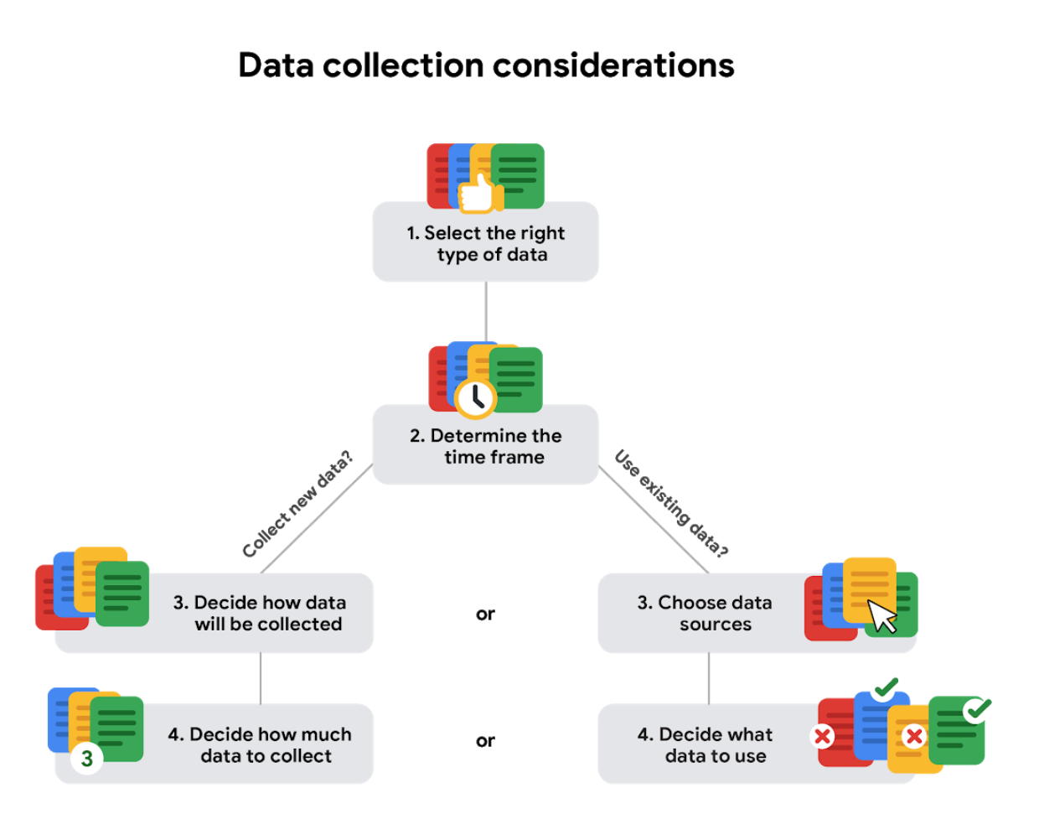

**Format data dalam praktiknya**

Saat Anda memikirkan kata "format", banyak hal yang mungkin terlintas di benak Anda. Bayangkan sebuah iklan untuk toko favorit Anda. Anda mungkin menemukannya dalam bentuk iklan cetak, papan reklame, atau bahkan iklan. Informasi disajikan dalam format yang paling sesuai untuk Anda gunakan. Format kumpulan data sangat mirip dengan itu, dan memilih format yang tepat akan membantu Anda mengelola dan menggunakan data Anda sebaik mungkin.

**Contoh format data**

Seperti kebanyakan hal, definisi akan lebih mudah diklik ketika kita dapat memasangkannya dengan contoh kehidupan nyata. Tinjau setiap definisi terlebih dahulu, lalu gunakan contoh untuk mengunci pemahaman Anda tentang setiap format data.

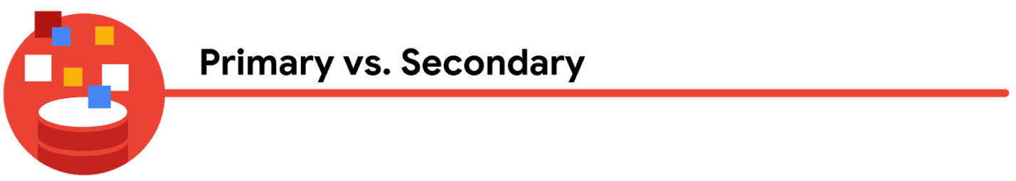tabel berikut menyoroti perbedaan antara data primer dan sekunder serta contohnya

| **Klasifikasi Format Data** | **Definisi** | **Contoh** |
| --- | --- | --- |
| Data utama | Dikumpulkan oleh peneliti dari sumber tangan pertama | - Data dari wawancara yang Anda lakukan - Data dari survei yang diperoleh dari 20 peserta - Data dari kuesioner yang Anda peroleh dari sekelompok pekerja |
| Data sekunder | Dikumpulkan oleh orang lain atau dari penelitian lain | - Data yang Anda beli dari profil pelanggan perusahaan analisis data lokal - Data demografi yang dikumpulkan oleh universitas - Data sensus yang dikumpulkan oleh pemerintah federal |

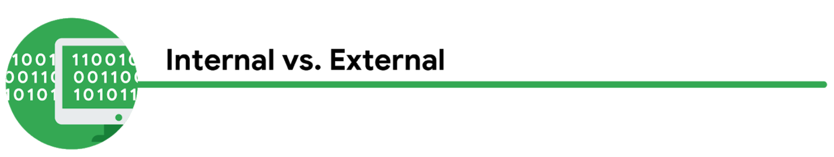tabel berikut menyoroti perbedaan antara data internal dan eksternal serta contohnya masing-masing

| **Klasifikasi Format Data** | **Definisi** | **Contoh** |
| --- | --- | --- |
| data dalaman | Data yang ada di dalam sistem perusahaan itu sendiri | - Gaji karyawan di berbagai unit bisnis yang dilacak oleh HR - Data penjualan berdasarkan lokasi toko - Tingkat inventaris produk di seluruh pusat distribusi |
| Data eksternal | Data yang berada di luar perusahaan atau organisasi | - Gaji rata-rata nasional untuk berbagai posisi di seluruh organisasi Anda - Laporan kredit untuk pelanggan dealer mobil |

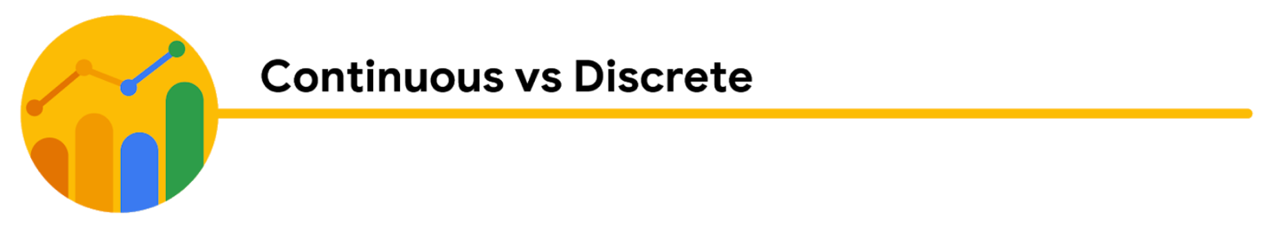tabel berikut menyoroti perbedaan antara data kontinu dan data diskrit serta contohnya masing-masing

| **Klasifikasi Format Data** | **Definisi** | **Contoh** |
| --- | --- | --- |
| Data berkelanjutan | Data yang diukur dan dapat memiliki hampir semua nilai numerik | - Tinggi badan anak-anak di kelas tiga (52,5 inci, 65,7 inci) - Penanda runtime dalam video - Suhu |
| Data diskrit | Data yang terhitung dan mempunyai jumlah nilai yang terbatas | - Jumlah orang yang mengunjungi rumah sakit setiap hari (10, 20, 200) - Kapasitas maksimum ruangan yang diperbolehkan - Tiket terjual pada bulan berjalan |

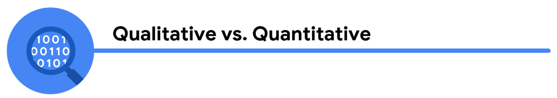tabel berikut menyoroti perbedaan antara data kualitatif dan kuantitatif serta contohnya

| **Klasifikasi Format Data** | **Definisi** | **Contoh** |
| --- | --- | --- |
| Kualitatif | Ukuran kualitas dan karakteristik yang subyektif dan dapat menjelaskan | - Aktivitas olahraga yang paling disukai - Merek favorit dari sebagian besar pelanggan setia - Preferensi fesyen dewasa muda |
| Kuantitatif | Ukuran fakta numerik yang spesifik dan obyektif | - Persentase dokter bersertifikat yang merupakan perempuan - Populasi gajah di Afrika - Jarak dari Bumi ke Mars |

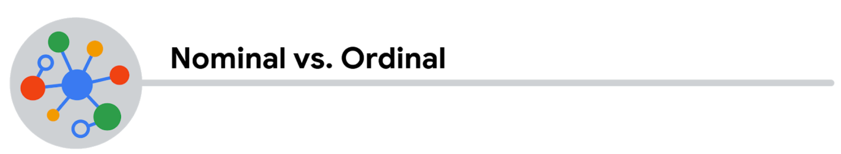tabel berikut menyoroti perbedaan antara data nominal dan ordinal serta contohnya masing-masing

| **Klasifikasi Format Data** | **Definisi** | **Contoh** |
| --- | --- | --- |
| Nominal | Jenis data kualitatif yang tidak dikategorikan dengan urutan tertentu | - Pelanggan pertama, pelanggan kembali, pelanggan tetap - Pemohon pekerjaan baru, pelamar lama, pelamar internal - Daftar baru, daftar harga dikurangi, penyitaan |
| Urut | Suatu jenis data kualitatif dengan urutan atau skala yang ditetapkan | - Peringkat film (jumlah bintang: 1 bintang, 2 bintang, 3 bintang) - Pilihan pemungutan suara pilihan peringkat (1, 2, 3) - Tingkat pendapatan (penghasilan rendah, pendapatan menengah, pendapatan tinggi) |

tabel berikut menyoroti perbedaan antara data terstruktur dan tidak terstruktur serta contohnya masing-masing

| **Klasifikasi Format Data** | **Definisi** | **Contoh** |
| --- | --- | --- |
| Data terstruktur | Data disusun dalam format tertentu, seperti baris dan kolom | - Laporan pengeluaran - Pengembalian pajak - Menyimpan inventaris |
| Data tidak terstruktur | Data yang tidak disusun dengan cara yang mudah diidentifikasi | - Posting media sosial - Email - Video |